Homework6心得報告

流程圖:

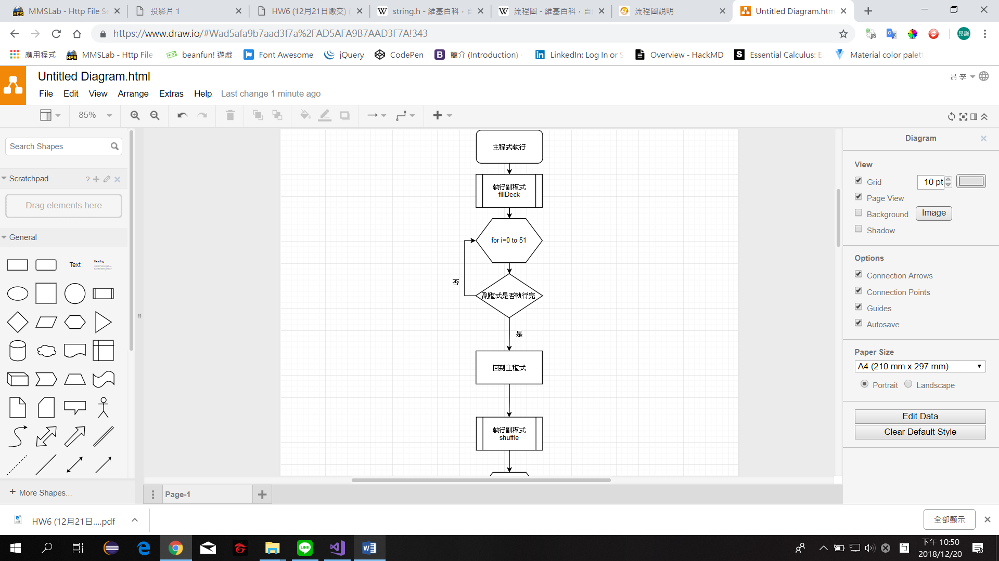

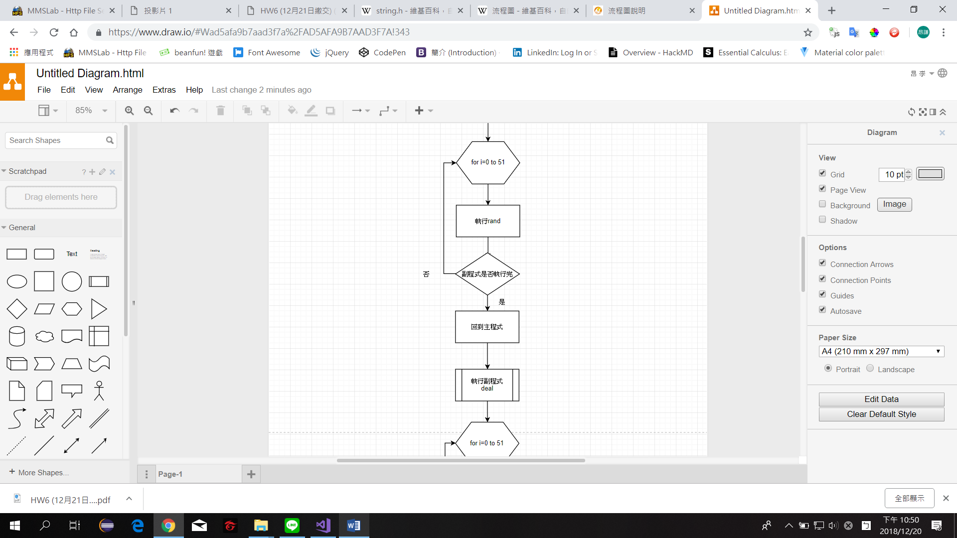



程式的比較:

用struct寫的程式有結構化，可以節省不少記憶體空間的使用，可以將記憶體空間做到最好的規劃，HOMEWORK5的程式就顯得多了很多不必要的變數命令。

心得:

這次的程式作業讓我有機會學習畫流程圖，以及學到如何使用struct來包含不同的變數型態，這對我說是一個非常新的東西，還有點不太會使用，不過我能體會它的實用性相當重要，甚至比指標還重要，未來還希望老師能多多增加這個課程的時間。